Themenbeschreibungen JuSe

Wie geit’s?
Arbeitsgruppe «Psychische Gesundheit von Jugendlichen»
Viele Jugendliche leiden unter psychischen Problemen, insbesondere die Corona-Pandemie hat diese Situation verschlimmert; angespannt ist sie noch immer. An der Jugendsession möchten wir möchten wir dieses Problem anpacken.
Beschäftigt dich diese Krise, wie viele andere auch? Dann komm in die Arbeitsgruppe «Psychische Gesundheit» und suche mit uns einen Weg, wie auch der Kanton Bern einen Teil zur Lösung beitragen kann.

Photo by Madison Oren on Unsplash

Brauchten wir ein Update?
Arbeitsgruppe «Digitalisierung»
Wir Jugendlichen sind besonders mit der Digitalisierung konfrontiert. Vieles erledigen und konsumieren wir digital, auch der Unterricht findet immer wie öfters an Laptops statt. An der Jugendsession kannst du deine Ideen einbringen, wie der Kanton Bern den digitalen Raum für Jugendliche am besten gestalten könnte. Wo möchtest du mehr Digitalisierung? Wo findest du sie unsinnig?
Wenn du hier deinen Senf dazugeben möchtest, melde dich unbedingt für die Arbeitsgruppe «Digitalisierung» an.

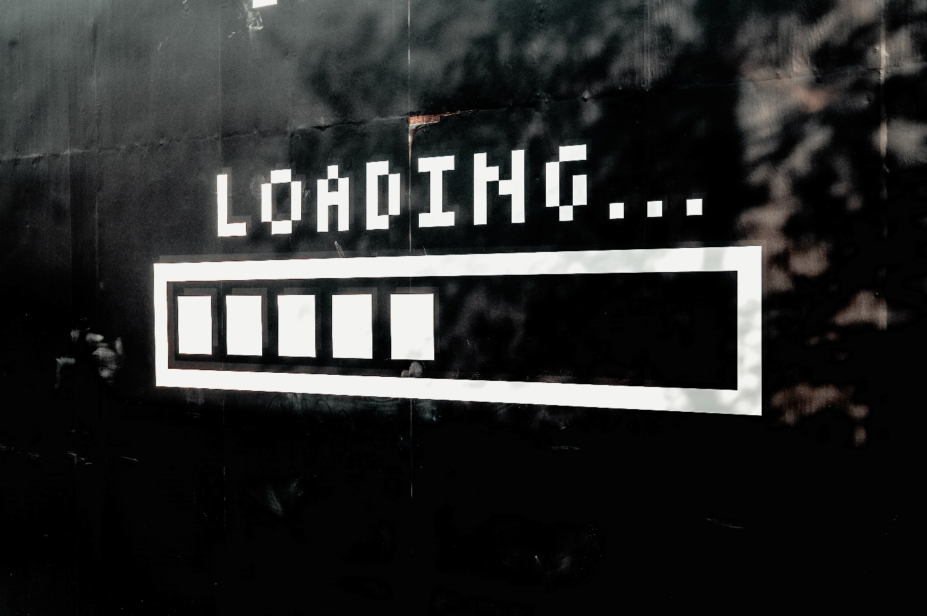Photo by Mike van den Bos on Unsplash

Can you hear me now?
Arbeitsgruppe «Mehr Gehör für Jugendliche»
Früher hatten Jugendliche in der Politik nichts zu sagen. Heute ist das schon besser, aber immer noch nicht genug. Besonders daran gemessen, wie der Altersdurchschnitt im Parlament aussieht. An der Jugendsession wollen wir Lösungen erarbeiten, wie wir die Mitsprache von Jugendlichen verbessern können.
Möchtest du die Stimme der Jugendlichen auch lauter machen? Rede in dieser Arbeitsgruppe mit!
P.S.: Als Einstimmung kannst du auch schon mal die Lautstärke vom passenden Song lauter drehen…

Photo by israel palacio on Unsplash

Schule + Politik = ?
Arbeitsgruppe «Politische Bildung in Schulen»
In der Schule lernen wir manchmal Dinge, die wir später nicht mehr brauchen werden. Anderes, wie beispielsweise Politik, behandeln wir kaum. Das, obwohl sie unser Leben stark beeinflusst und wir sogar über komplexe Themen abstimmen können. Müssen wir deshalb in den Schulen mehr politische Bildung bekommen? Wenn ja, wie könnte sie aussehen?
Wenn du gerne darüber diskutierst, wird dir die Diskussion in der Arbeitsgruppe «Politische Bildung in Schulen» besonders gefallen. Melde dich an!

Photo by Cookie the Pom on Unsplash

Ganz wichtig!
Expert*innen sind schon eingeladen und begleiten die Arbeitsgruppen, du musst dich mit dem Thema also nicht auskennen. Du brauchst nur Interesse am Thema, die Grundinformationen werden dir in einem Factsheet zugeschickt. Wenn du das vorher liest, umso besser!

